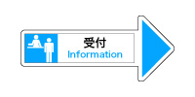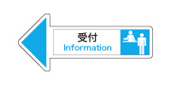
受付

Information
矢印
右向き
印刷する際にプリンタの設定をフチなしにしてください。

受付

Information
矢印
左向き

